JURISPRUDENCIA NACIONAL
1- Fallos de la Corte Suprema de Justicia (Por año)
https://sjservicios.csjn.gov.ar/sj/tomosFallos.do?method=iniciar
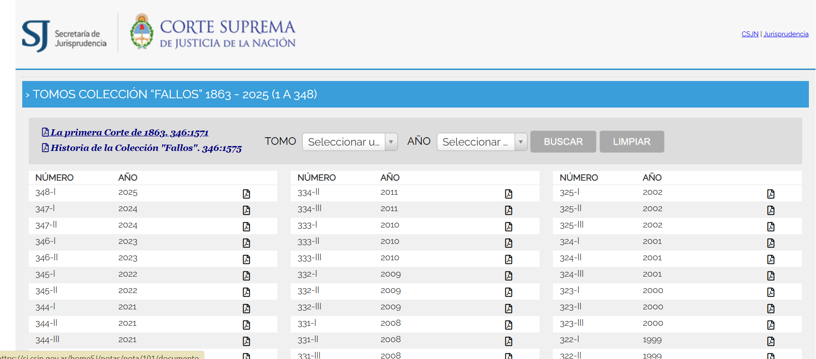
2- Fallos del Tribunal Fiscal de la Nación (Ver buscador con IA) https://jurisprudenciatfn.mecon.gob.ar/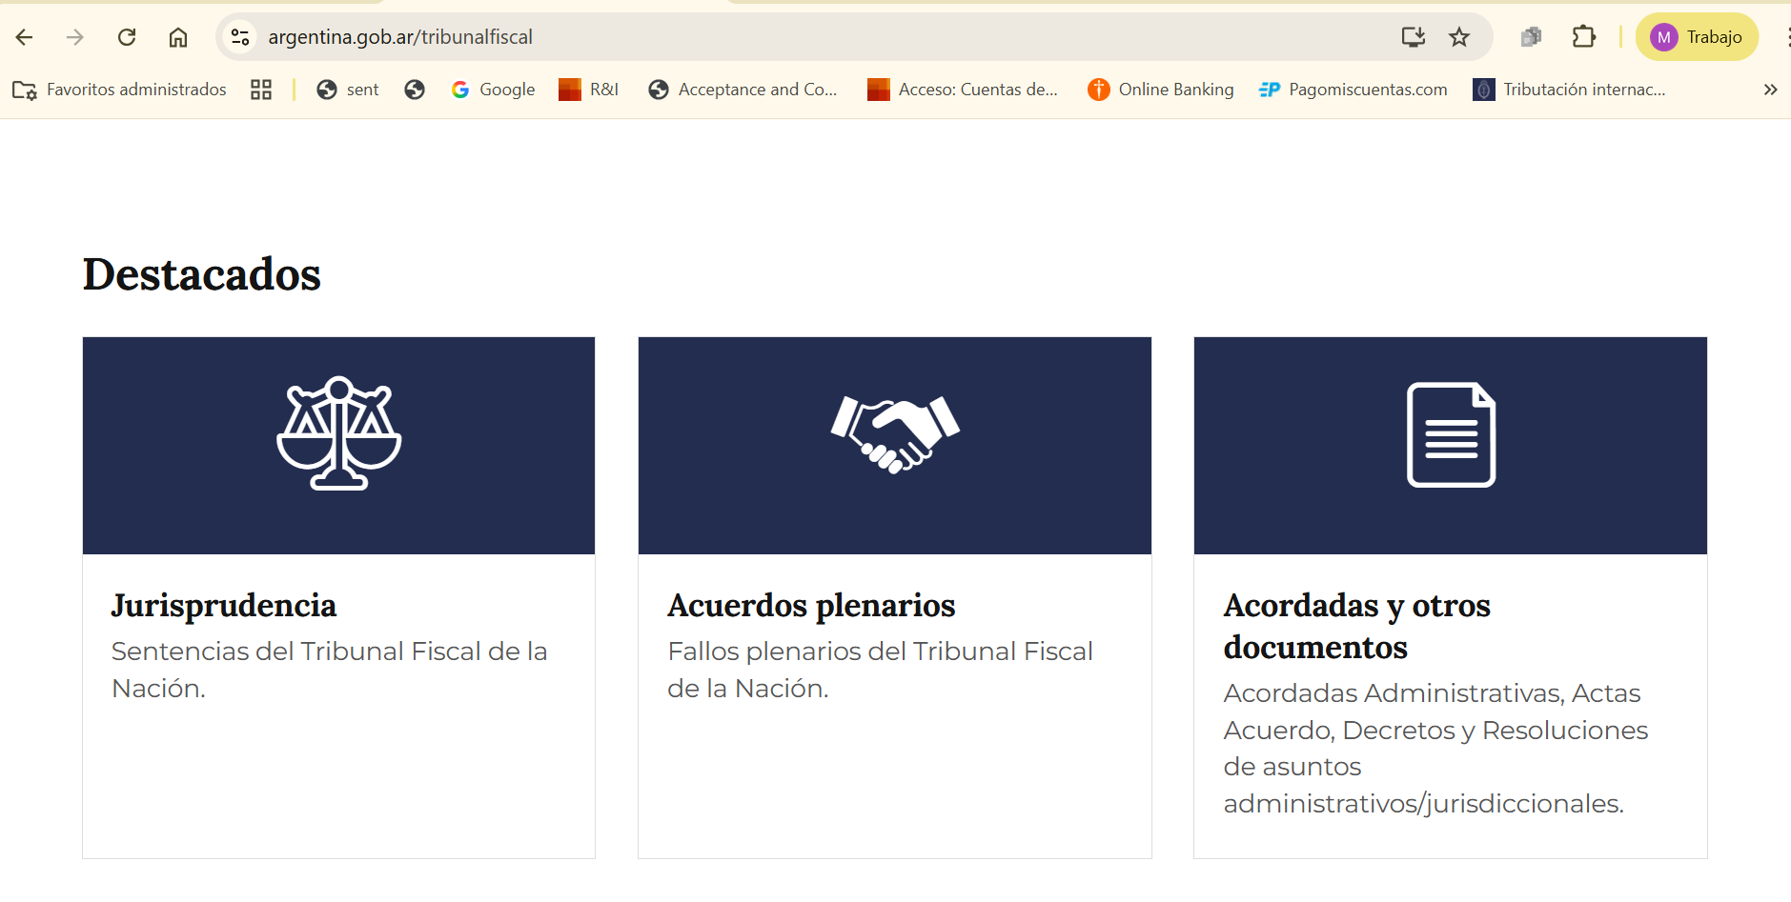
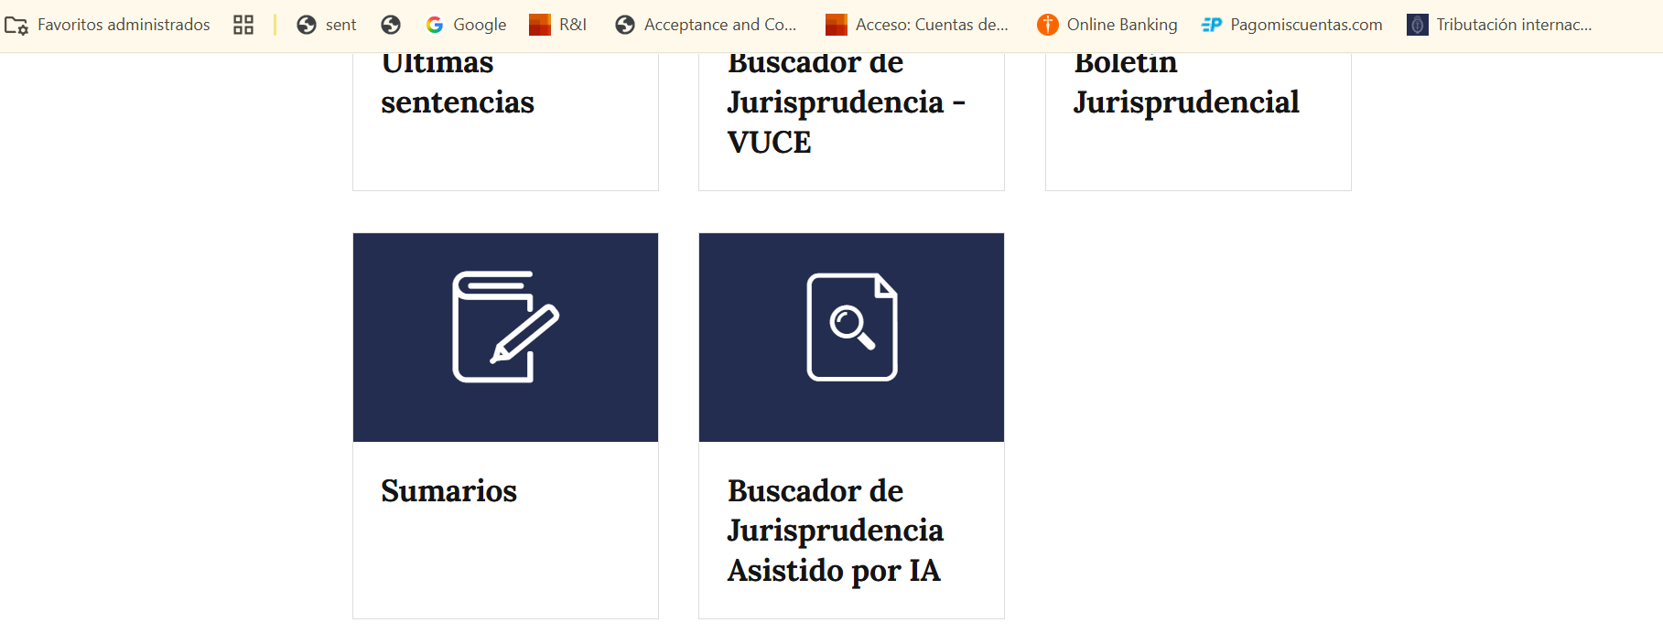

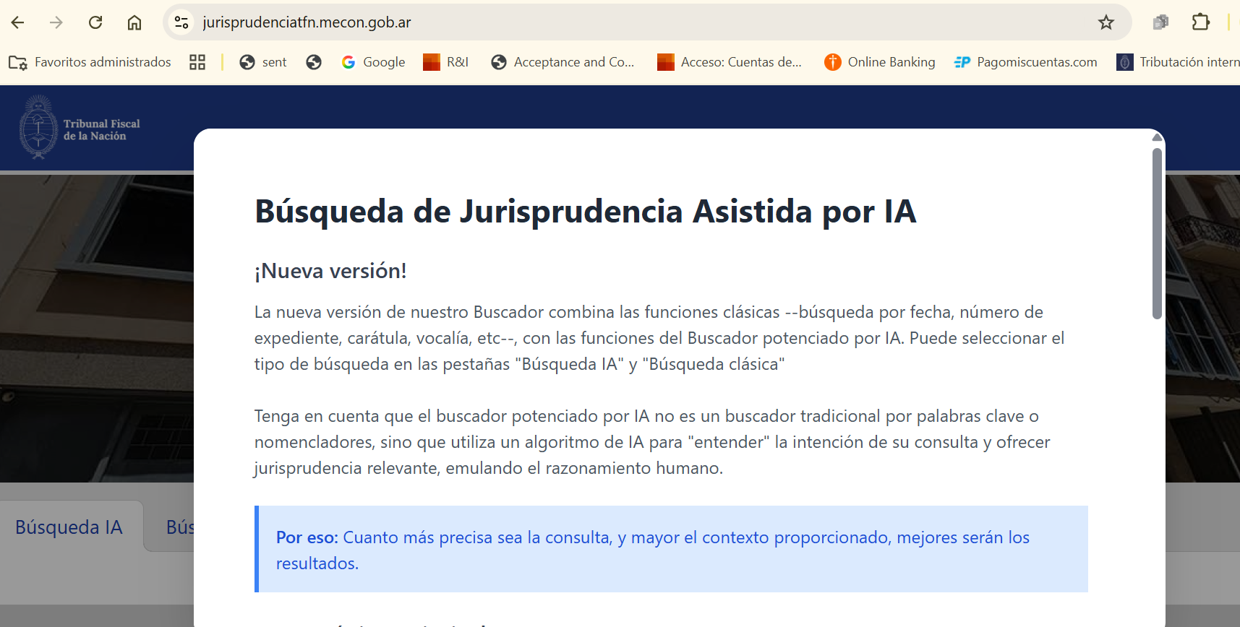
3- Buscador del Sistema Argentina de Información Jurídica https://www.saij.gob.ar/buscador/jurisprudencia-nacional
4- Buscador de fallos de los Tribunales Federales y Nacionales https://www.csjn.gov.ar/tribunales-federales-nacionales/inicio.html
BUSCADOR SUPREMA CORTE DE JUSTICIA DE LA PROVINCIA DE BUENOS AIRES
https://juba.scba.gov.ar/Busquedas.aspx
TRIBUNAL FISCAL DE APELACIÓN PROVINCIA DE BUENOS AIRES: http://www.tfaba.gov.ar/Apartados/busqueda.asp

TRIBUNAL SUPERIOR DE JUSTICIA CABA
http://jurisprudencia.tsjbaires.gob.ar/jurisprudencia/
JURISTECA (Buscador de jurisprudencia de la Cámara de Apelaciones Contencioso Administrativo y Tributario de CABA)
https://juristeca.jusbaires.gob.ar/busqueda-avanzada-de-jurisprudencia/

BUSCADOR DE JURISPRUDENCIA DE MENDOZA: https://jusmendoza.gob.ar/biblioteca-judicial/jurisprudencia/

BUSCADOR SUPERIOR TRIBUNAL DE JUSTICIA DE CORRIENTES
https://www.juscorrientes.gov.ar/seccion/jurisprudenciaybiblioteca/
FALLOS CÁMARA DE APELACIONES EN LO CIVIL Y COMERCIAL DE CORRIENTES
https://www.juscorrientes.gov.ar/seccion/jurisprudencia/fallos-camara-civycom/

FALLOS CÁMARA DE APELACIONES EN LO CONTENCIOSO ADMINISTRATIVO Y ELECTORAL DE CORRIENTES

https://www.juscorrientes.gov.ar/seccion/jurisprudencia/fallos-camara-contenciosa/
FALLOS CÁMARA DE APELACIONES EN LO LABORAL DE CORRIENTES
https://www.juscorrientes.gov.ar/seccion/jurisprudencia/fallos-camara-laboral/

PODER JUDICIAL DE CHUBUT
www.juschubut.gov.ar - SIN BUSCADOR DE JURISPRUDENCIA

BUSCADOR PODER JUDICIAL ENTRE RÍOS
https://jur.jusentrerios.gov.ar/jur/?ai=jur||newpublica

BUSCADOR PODER JUDICIAL DE FORMOSA
https://jusformosa.gob.ar/decisiones-judiciales/jurisprudencia - NO FUNCIONA

BUSCADOR PODER JUDICIAL DE JUJUY
https://jurisprudencia.justiciajujuy.gov.ar/public/buscador?index=0

BUSCADOR PODER JUDICIAL DE LA PAMPA
https://justicia.lapampa.gob.ar/newsletters-2025.html - EN FORMA DE NEWSLETTERS

PODER JUDICIAL DE LA RIOJA
www.justicialarioja.gob.ar - SIN BUSCADOR DE JURISPRUDENCIA

PODER JUDICIAL DE MISIONES
www.jusmisiones.gov.ar - SIN BUSCADOR DE JURISPRUDENCIA

BUSCADOR JURISPRUDENCIA FUEROS CIVIL Y COMERCIAL DE NEUQUÉN
http://juriscivil.jusneuquen.gov.ar/

BUSCADOR JURISPRUDENCIA PODER JUDICIAL DE RÍO NEGRO
https://fallos.jusrionegro.gov.ar/protocoloweb/protocolo/busqueda?stj=0

BUSCADOR JURISPRUDENCIA CORTE SUPREMA DE SALTA
https://appweb.justiciasalta.gov.ar:8091/juriscorte/com.juriscargacorte.modbusqueda.busqueda
BUSCADOR JURISPRUDENCIA TRIBUNALES 2° INSTANCIA DE SALTA
https://appweb2.justiciasalta.gov.ar:9091/juriscamext/com.juris.busqueda
BUSCADOR JURISPRUDENCIA CÁMARA CIVIL EN PLENO DE SALTA
https://juriscccp.justiciasalta.gov.ar/wescrito09.aspx

BUSCADOR FALLOS CORTE DE JUSTICIA DE SAN JUAN
https://jurisprudencia.jussanjuan.gob.ar/corte/index.php?t=fallos
BUSCADOR FALLOS SEGUNDA INSTANCIA DE SAN JUAN
https://jurisprudencia.jussanjuan.gob.ar/buscador/v3/camara/
BUSCADOR DICTÁMENES DEL FISCAL GENERAL DE SAN JUAN
https://jurisprudencia.jussanjuan.gob.ar/ministeriopublico/

BUSCADOR JURISPRUDENCIA SUPERIOR TRIBUNAL DE JUSTICIA DE SAN LUIS
https://busca.justiciasanluis.gov.ar/publico/buscador_list.php?page=list

BUSCADOR JURISPRUDENCIA DEL PODER JUDICIAL DE SANTA CRUZ
https://www.jussantacruz.gob.ar/index.php/consulta-de-jurisprudencia

BUSCADOR JURISPRUDENCIA DE LA CORTE SUPREMA DE JUSTICIA DE SANTA FE
https://bdj.justiciasantafe.gov.ar/
BUSCADOR JURISPRUDENCIA DE CÁMARAS DE APELACIÓN Y DE LOS CONTENCIOSO ADMINISTRATIVO DE SANTA FE
https://bdjcamara.justiciasantafe.gov.ar/

BUSCADOR DE JURISPRUDENCIA DEL PODER JUDICIAL DE SANTIAGO DEL ESTERO
http://fallos-sumarios.jussantiago.gov.ar/

BUSCADOR DE JURISPRUDENCIA DEL PODER JUDICIAL DE TIERRA DEL FUEGO
https://juris.justierradelfuego.gov.ar/

BUSCADOR DE JURISPRUDENCIA DEL PODER JUDICIAL DE TUCUMÁN
https://juris.justucuman.gov.ar/busca_juris_internet_new.php

ARCA – JURISPRUDENCIA ADMINISTRATIVA – DICTAMENES
https://biblioteca.arca.gob.ar/search/query/index.aspx
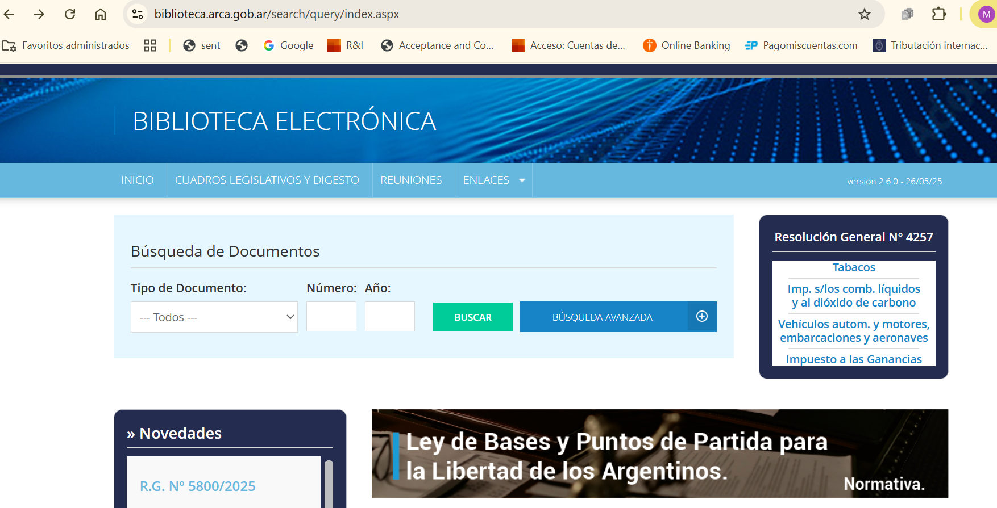

ARBA – JURISPRUDENCIA ADMINISTRATIVA – INFORMES (Otros Documentos Jurídicos)
https://web.arba.gov.ar/biblioteca-legal
